数控加工工序卡片 |  |  |  |  | 产品型号 |  |  |  |  | 零件图号 |  |  |  | 题目二
 |  |  |  |  | 产品名称 |  |  |  |  | 零件名称 |  |  |  | 凸模 |  |  |  |  |  |  | 共 页 |  |  | 第 页
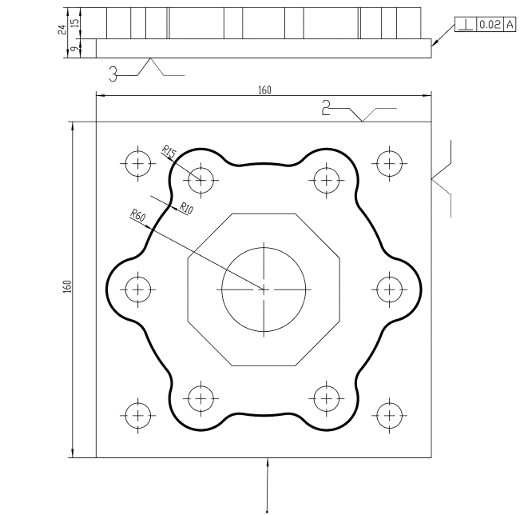 |  |  |  |  |  |  |  |  |  | 车间 |  |  |  | 工序号 |  |  | 工序名称 |  |  | 材料牌号
 |  |  |  |  |  |  |  |  |  | 机加车间 |  |  |  | 50 |  |  | 数控粗铣正面：轮廓+凹槽 |  |  | 45钢
 |  |  |  |  |  |  |  |  |  | 毛坯种类 |  |  |  | 毛坯外形尺寸 |  |  | 每毛坯可制件数 |  |  | 每台件数
 |  |  |  |  |  |  |  |  |  | 铸件 |  |  |  | 165mm*165mm*28mm |  |  | 1 |  |  | 1
 |  |  |  |  |  |  |  |  |  | 设备名称 |  |  |  | 设备型号 |  |  | 设备编号 |  |  | 同时加工件数
 |  |  |  |  |  |  |  |  |  | 三轴数控铣床 |  |  |  |  |  |  |  |  |  | 1
 |  |  |  |  |  |  |  |  |  | 夹具编号 |  |  |  |  |  |  | 夹具名称 |  |  | 切削液
 |  |  |  |  |  |  |  |  |  |  |  |  |  |  |  |  | 专用夹具 |  |  | 乳化液
 |  |  |  |  |  |  |  |  |  | 工位夹具编号 |  |  |  |  |  |  | 工位器具名称 |  |  | 工序工时
 |  |  |  |  |  |  |  |  |  |  |  |  |  |  |  |  | 寻边器、游标卡尺、深度尺 |  |  | 准终 |  |  | 单件
 |  |  |  |  |  |  |  |  |  |  |  |  |  |  |  |  |  |  |  | 20min |  |  | 8min
工  步  号 | 工 步 内 容 |  |  |  |  | 工 艺 装 备 |  |  |  |  | 主轴  转速  r／min | 切削  速度  m／min |  |  | 进给  量  mm／r |  | 切削  深度  (mm) |  | 进给  次数 | 工 时
 |  |  |  |  |  |  |  |  |  |  |  |  |  |  |  |  |  |  |  | 机动 |  | 单件
10 | 工件装夹找平，使用寻边器对刀，设定G54工件坐标系 |  |  |  |  | 平口钳、等高块、寻边器 |  |  |  |  |  |  |  |  |  |  |  |  | 1 | 2min |  | 2min
20 | 分层粗铣正面异形外轮廓，单边留0.2mm精加工余量 |  |  |  |  | Φ16涂层粗铣立铣刀 |  |  |  |  | 1000 | 50.3 |  |  | 0.45 |  | 分层 |  | 多次 | 5min |  | 5min
30 | 自检加工余量、外形，工件保持装夹状态不拆卸 |  |  |  |  | 量具 |  |  |  |  |  |  |  |  |  |  |  |  | 1 | 1min |  | 1min
 |  |  |  |  |  |  |  |  |  |  |  |  |  |  |  |  |  | 设计  日期 | 审核  日期 | 标准化  日期 |  |  |  | 会签  日期
标记 | 处数 | 更改文件号 | 签 字 | 日期 |  | 标记 |  | 处数 | 更改文件号 |  |  |  | 签字 |  |  | 日期

